**ACTIVITATS TEMA 2.1 EL MODEL EER AMPLIAT. DISSENY**

Important! Contesta a les preguntes en un color de lletra blava

1. Esmenta les etapas de disseny de una base de dades

El diseño de una base de datos consta de varias etapas: el análisis de requisitos identifica las necesidades del sistema, seguido por el diseño conceptual que modela entidades y relaciones. Luego, el diseño lógico transforma este modelo en una estructura organizada, seguido de la normalización para eliminar redundancias. El diseño físico implementa esta estructura, incluyendo detalles de almacenamiento, y la fase de implementación crea la base de datos. Finalmente, el mantenimiento y evolución aseguran que la base de datos se adapte a cambios en los requisitos y permanezca eficiente con el tiempo.

2. Es vol fer una base de dades per a un videoclub.Als clients se'ls lliura una targeta que contindrà el seu nomb,DNI i el númerode soci.Un client podrà llogar pel·lícules per gèneres,per protagonistes i per títols.

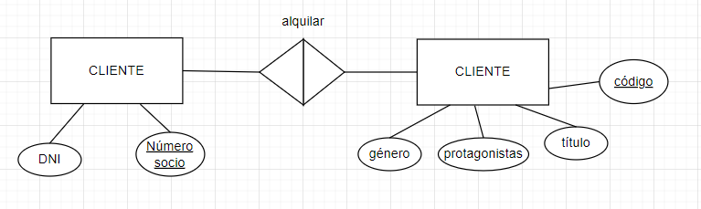

2. Un Ajuntament pretén fer la gestió de les multes de trànsit de la localitat mitjançant una base de dades. Es vol registrar dades sobre vehicles, matrícula, tipus, marca i model,i sobre propietaris,DNI,nom,cognoms,adreça,a més de sobre les infraccions, codi de la infracció,descripció i quantia. Els vehicles pertanyen als propietaris i les multes es troben associades als vehicles.

